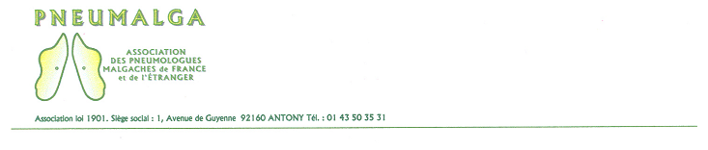

VENEZ MESURER VOTRE SOUFFLE !

Madame, Monsieur,

Vous allez participer à une étude qui se propose de mesurer votre souffle, c’est à dire d’effectuer une mesure spirométrique . La participation à cette étude est entièrement volontaire et gratuite

TITRE DE L’ETUDE

Normes Spirométriques de Réference chez l’adulte Malgache sain vivant en France

BUT

Le but de cette étude est d’évaluer votre capacité respiratoire grâce à la mesure des volumes et des débits de l’air dans l’appareil respiratoire chez les personnes adultes d’origine Malgache des deux sexes en bonne santé ,qui n’ont jamais fumé et qui vivent en France

La spirométrie ainsi établie servira ensuite de référence pour le médecin pour le diagnostic et le suivi de certaines maladies respiratoires comme l’asthme par exemple . La spirométrie rend beaucoup de services en médecine

DEROULEMENT DE L’ETUDE

Votre médecin vous expliquera ce que vous devez savoir sur l’étude et recueillera des informations relatives à votre état de santé général par un questionnaire .

Votre poids et votre taille seront mesurés

Ensuite vous soufflerez dans le spiromètre électronique relié à un ordinateur qui calculera vos mesures et vous donnera dans le même temps vos résultats qui vous seront remis

Un grand merci pour votre participation !

Professeur Julia RATOMAHARO , Pneumologue
Présidente de PNEUMALGA

